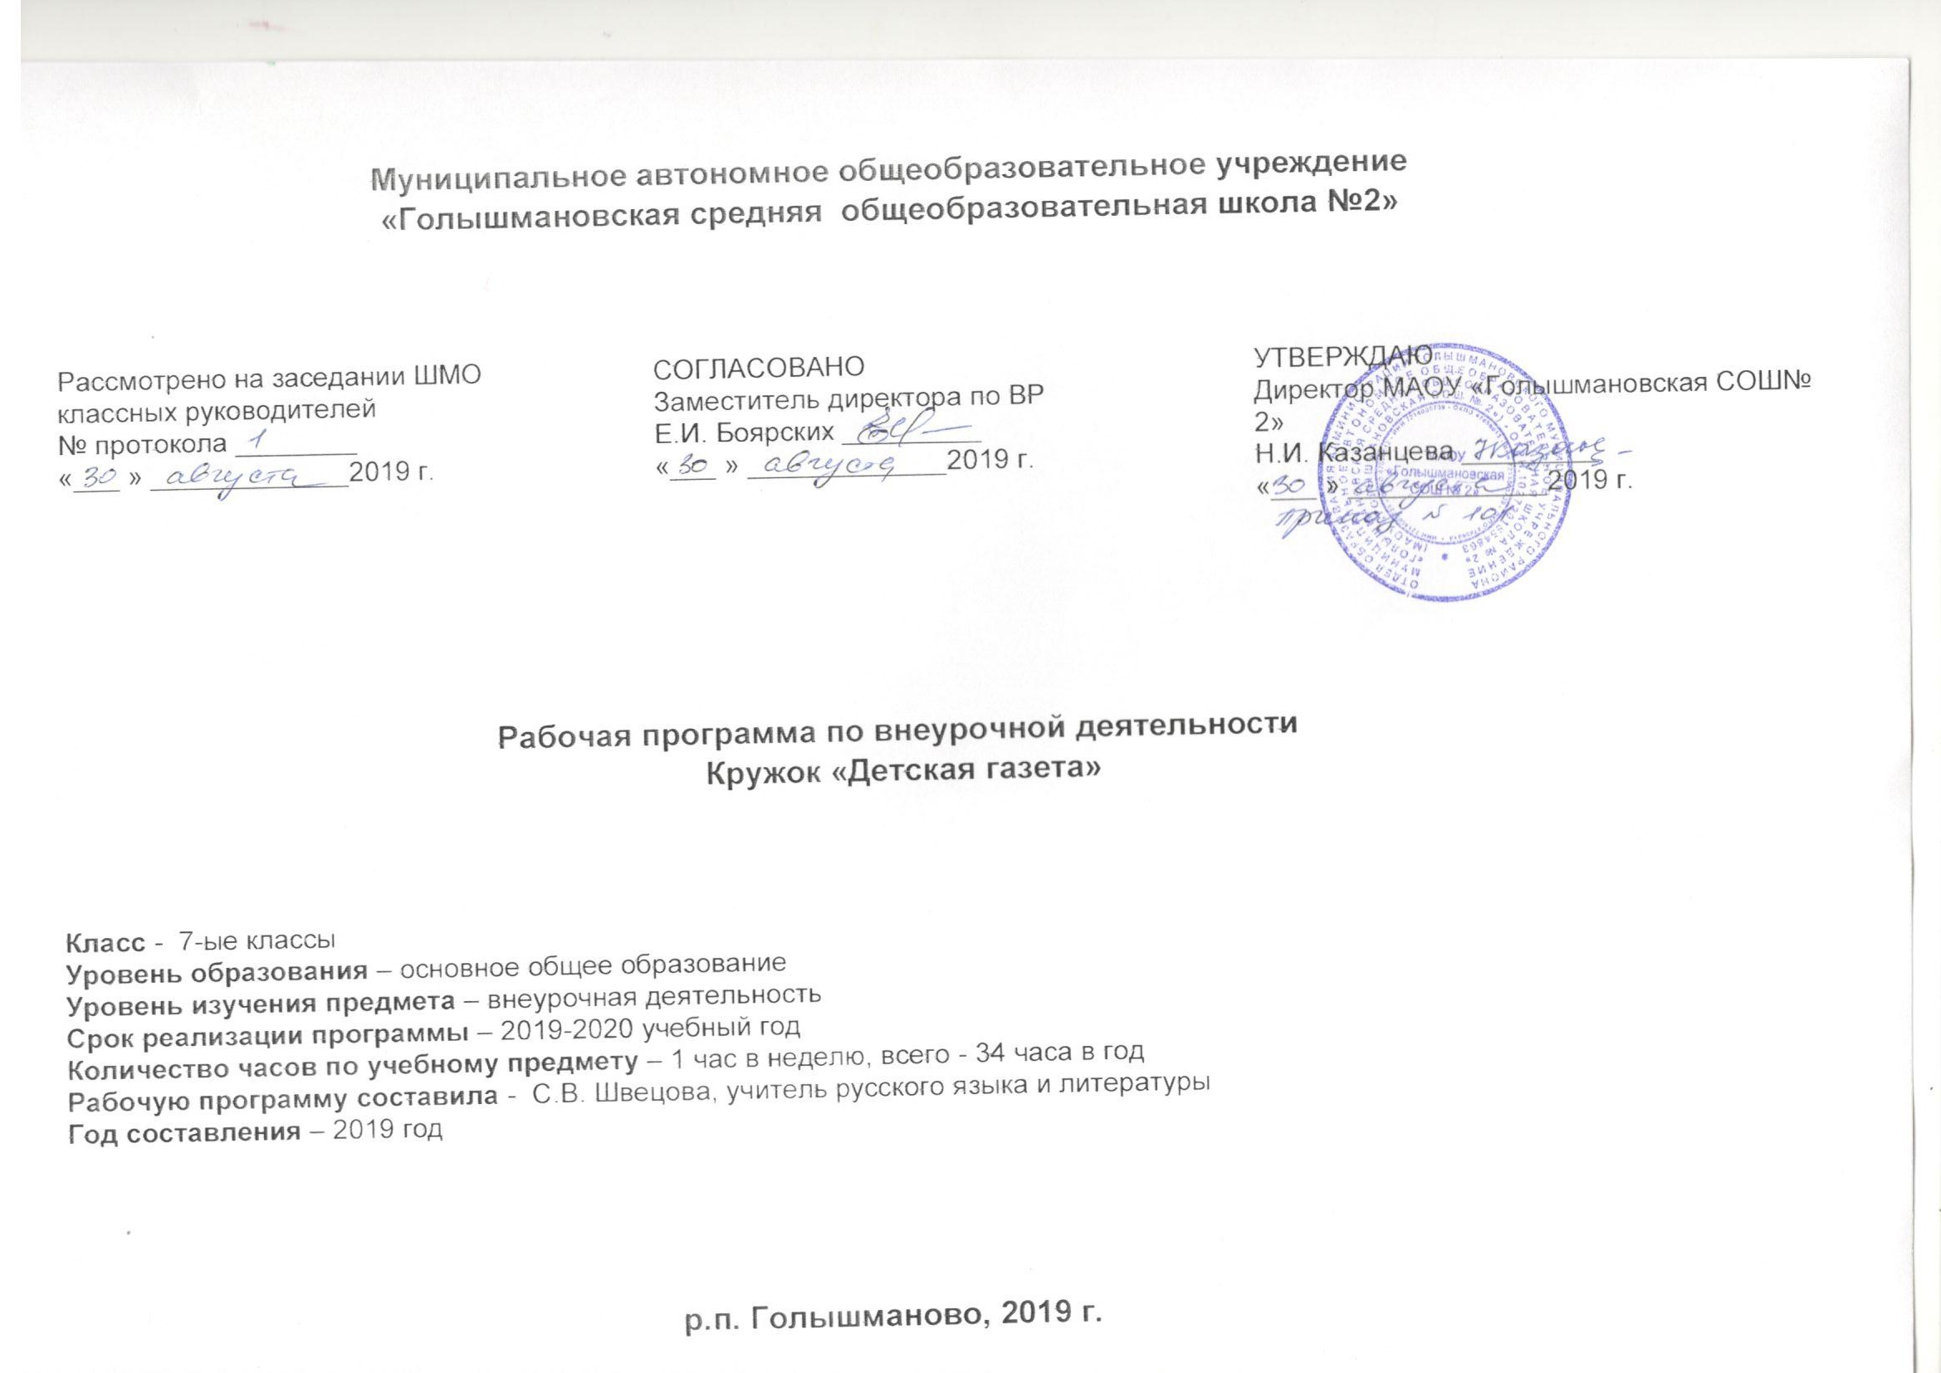
Результаты освоения курса внеурочной деятельности

Личностные:
1) осознание эстетической ценности русского языка; уважительное отношение к родному языку, гордость за него; потребность сохранить чистоту русского языка как явления национальной культуры; стремление к речевому самосовершенствованию;
2) достаточный объём словарного запаса и усвоенных грамматических средств для свободного выражения мыслей и чувств в процессе речевого общения; способность к самооценке на основе наблюдения за собственной речью и речью собеседника;
3) умение вести беседу, брать интервью, подбирать к тексту зрительную информацию.
Направленность процесса внеурочной деятельности на достижение личностных, метапредметных и предметных результатов предполагает формирование таких важных качеств личности ребёнка, как ответственность, способность к самообразованию, к проявлению самостоятельности в процессе обучения, потребности регулярно обращаться к словарно-справочной литературе, Интернет-справочникам для разрешения возникающих при обучении трудностей, способность к самооценке, развитие познавательных интересов и способностей учащихся.
Метапредметные:
владение всеми видами речевой деятельности:
слушание и чтение:
- верное понимание информации устного и письменного сообщения (коммуникативной установки, темы текста, основной мысли; основной и дополнительной информации);
- владение разными видами чтения (поисковым, просмотровым, ознакомительным, изучающим) текстов разных стилей и жанров;
- адекватное восприятие на слух текстов разных стилей и жанров; владение разными видами аудирования (выборочным, ознакомительным, детальным);
- способность извлекать информацию из различных источников, включая средства массовой информации, компакт-диски учебного назначения, ресурсы Интернета; свободно пользоваться словарями различных типов, справочной литературой, в том числе и на электронных носителях;
- овладение приёмами отбора и систематизации материала на определенную тему; умение вести самостоятельный поиск информации; способность к преобразованию, сохранению и передаче информации, полученной в результате чтения или аудирования;
- умение сопоставлять и сравнивать речевые высказывания с точки зрения их содержания, стилистических особенностей и использованных языковых средств;
говорение и письмо:
- умение воспроизводить прослушанный или прочитанный текст с заданной степенью свернутости (план, пересказ, конспект, аннотация);
- умение создавать устные и письменные тексты разных типов, стилей речи и жанров с учетом замысла, адресата и ситуации общения;
- способность свободно, правильно излагать свои мысли в устной и письменной форме, соблюдать нормы построения текста (логичность, последовательность, связность, соответствие теме и др.); адекватно выражать свое отношение к фактам и явлениям окружающей действительности, к прочитанному, услышанному, увиденному;
- владение различными видами монолога (повествование, описание, рассуждение; сочетание разных видов монолога) и диалога (этикетный, диалог-расспрос, диалог-побуждение, диалог-обмен мнениями и др.; сочетание разных видов диалога);
- соблюдение в практике речевого общения основных орфоэпических, лексических, грамматических, стилистических норм современного русского литературного языка; соблюдение основных правил орфографии и пунктуации в процессе письменного общения;
- способность участвовать в речевом общении, соблюдая нормы речевого этикета; адекватно использовать жесты, мимику в процессе речевого общения;
- осуществление речевого самоконтроля в процессе учебой деятельности и в повседневной практике речевого общения; способность оценивать свою речь с точки зрения её содержания, языкового оформления; умение находить грамматические и речевые ошибки, недочеты, исправлять их; совершенствовать и редактировать собственные тексты;
2) применение приобретенных знаний, умений и навыков в повседневной жизни; способность использовать родной язык как средство получения знаний по другим учебным предметам; применять полученные знания, умения и навыки анализа языковых явлений на межпредметном уровне (на уроках иностранного языка, литературы и др. );
3) коммуникативно целесообразное взаимодействие с окружающими людьми в процессе речевого общения, совместного выполнения какой-либо задачи, участия в спорах, обсуждениях актуальных тем; овладение национально-культурными нормами речевого поведения в различных ситуациях формального и неформального межличностного и межкультурного общения.
Предметные: знать, что такое публицистический стиль русского языка. Создавать самостоятельно тексты публицистического стиля.

Содержание курса внеурочной деятельности

- Информация, новости. Экскурсия в редакцию АНО «ИИЦ «Голышмановский вестник». Выбор редактора газеты, дизайнера, корректора, фотокорреспондента и журналистов. Написание информации: что, где, когда? Сбор информации и подготовка материалов.
- Тематический номер газеты. Выбор темы газеты. Жанры, которые используют журналисты: информация, интервью, репортаж, зарисовка о человеке (подклишовка). Сбор информации и подготовка материалов.
- Интервью. Определение темы интервью. Составление вопросов, отработка навыков написания. Сбор информации и подготовка материалов.
- Зарисовка о человеке. Выбор кандидатуры для подклишовки, отработка навыков написания. Сбор информации и подготовка материалов. Выпуск номера.
- Репортаж. Посещение мероприятий. Эффект присутствия, передача настроения и эмоций людей, использование диалогов, отработка навыков написания. Сбор информации и подготовка материалов. Выпуск газеты.
- Фотография. Снимки портретные, постановочные, сюжетные, панорамные и др. Размещение фотографии на полосе макета. Сбор информации и подготовка материалов. Выпуск газеты.
- Дизайн газеты. Первая полоса – новости, главный материал – важное событие. Вторая полоса – интервью по поводу, текущие школьные дела. Третья полоса - зарисовка о человеке, в мире интересного. Сбор информации и подготовка материалов. Выпуск газеты.
Цитирование – особая форма передачи чужой речи. Назначение цитат.
Повторение: Основная мысль высказывания. Способы передачи чужого высказывания в письменной речи. Функциональное и грамматическое оформление цитат.
Практикум: Самостоятельное выполнение упражнений для закрепления цитат.
Интервью как разновидность информационных газетных жанров. Роль автора интервью. Диалогическая форма интервью.
Повторение: Знаки препинания при прямой речи, оформление цитат и диалога.
Практикум: Собирание материала. Формулировка вопросов для интервью у педагогов.
Беседа. Двусоставность текста. Роль журналиста-собеседника. Различие интервью и беседы – жанров журналистики.
Повторение: Методы сбора информации. Описание по наблюдению.
Практикум: Собирание материала для интервью и бесед. Изложение материала в форме интервью и беседы.
Репортаж как разновидность публицистических жанров, его особенность и отличие от заметки.
Повторение: Основные методы сбора информации. Описание по наблюдению.
Практикум: Подготовка репортажей о проводимых в гимназии мероприятиях для очередных номеров вестника «ЛИК» и других изданий.
Описание. Деловое и художественное.
Особенности публицистического описания местности, обстановки.
Повторение: Лексическое значение слова. Эмоциональная и стилистическая окраска слова. Многозначность слова.
Практикум: Составить описание кабинета, рекреаций, описать вид из окна кабинета, например, химии или литературы и т.д.
Путевые заметки. Особенности путевых заметок как одного из разновидностей публицистических (газетных) жанров.
Повторение: Описание природы, обстановки и внешности человека и т.д. Особенности публицистического стиля.
Практикум: Систематизация материала для очередных номеров школьной газеты. Составление путевых заметок о летних поездках или в школьное время (экскурсии).
Очерк. Особенности портретного очерка как одного из видов публицистических (газетных) жанров. Значение очерка для развития наблюдательности, умения анализировать поведение людей, критически оценивать их. Очерки событийные и путевые. Документальность воспроизведения материала.
Повторение: Описание внешности, характеристика героев, оформление диалога, особенности повествования.
Практикум: Собирание информации и подготовка очерков на тему: «Люди, которым хочется подражать». Очерк о друге и т.д.
Рассуждение. Рассуждение проблемного характера. Особенности этой разновидности рассуждений.
Повторение: Рассуждение, которое требует раскрытия понятий. Рассуждения на дискуссионные темы, сравнительные характеристики и т.д.
Практикум: Подготовка газетного материала на тему: «Легко ли быть подростком?», «Нужна ли школьная форма?» и т.д.
Статья. Газетный жанр, предназначенный для анализа актуальных, общественно значимых процессов. Ее особенности, функции как одного из газетных жанров.
Повторение: Особенности публицистического стиля. Рассуждение.
Практикум: Подготовить статьи на актуальные темы для очередного номера школьной газеты.
Рассказ. Рассказ с необычным построением. Композиционные особенности некоторых рассказов как средства выражения авторского замысла.
Повторение: Композиция рассказа.
Практикум: Сочинить рассказ с необычным построением.
Фельетон. Острая, злободневная критика, особые приемы изложения.
Повторение: Юмор и сатира. Подготовка рукописи к изданию
Практикум: Найти в газетах и журналах примеры публикаций того или иного жанра и объяснить, по каким признакам

Тематическое планирование
Тема | Кол-во часов
1 - информация, новости  Экскурсия в редакцию АНО «ИИЦ «Голышмановский вестник».  Выбор редактора газеты, дизайнера, корректора, фотокорреспондента и журналистов. Написание информации: что, где, когда?  Сбор информации и подготовка материалов. | 5  1  1  1  2
2 – тематический номер газеты  Выбор темы газеты.  Жанры, которые используют журналисты: информация, интервью, репортаж, зарисовка о человеке (подклишовка).  Сбор информации и подготовка материалов. | 4  1  1  2
3 – интервью  Определение темы интервью.  Составление вопросов, отработка навыков написания.  Сбор информации и подготовка материалов | 4  1  1  2
4 – зарисовка о человеке  Выбор кандидатуры для подклишовки, отработка навыков написания.  Сбор информации и подготовка материалов.  Выпуск номера | 4  1  1  2
5 – репортаж  Посещение мероприятий. Эффект присутствия, передача настроения и эмоций людей, использование диалогов, отработка навыков написания.  Сбор информации и подготовка материалов.  Выпуск газеты. | 4  1  1  2
6 – фотография  Снимки портретные, постановочные, сюжетные, панорамные и др.  Размещение фотографии на полосе макета.  Сбор информации и подготовка материалов.  Выпуск газеты | 5  1  1  1  2
7 – дизайн газеты  Первая полоса – новости, главный материал – важное событие.  Вторая полоса – интервью по поводу, текущие школьные дела.  Третья полоса - зарисовка о человеке, в мире интересного.  Сбор информации и подготовка материалов.  Выпуск газеты. | 7  1  1  1  2  2
Подведение итогов | 1
Итого | 34

